Отчёт к заданию 1
1. Была сделана и продумана логика проекта
2. Разработан фронтенд и бекэнд веб-приложения на языке Python с использованием flask. Фронт:
- HTML5 - семантическая разметка всех страниц
- CSS3 - адаптивные стили с использованием Flexbox/Grid
- Jinja2 - шаблонизатор для динамической генерации HTML
- JavaScript - интерактивность на стороне клиента
3. Была сделана авторизация с возможностью входа с разных ролей. Для каждой роли предусмотрены свои задачи, как и в задании.

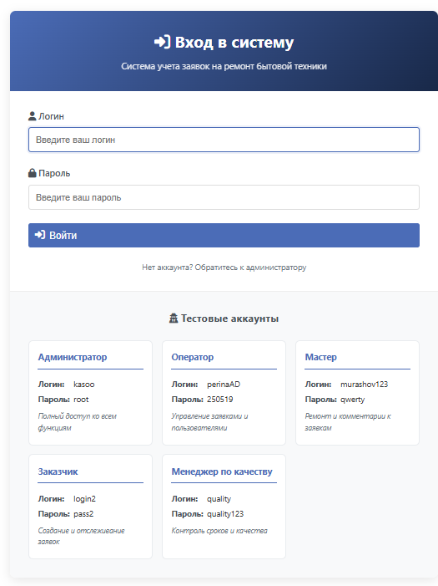
Рис. 1 – Авторизация

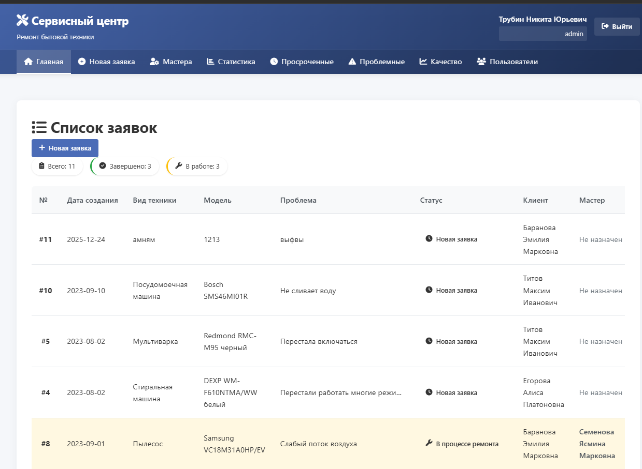
Рис. 2 – Главная страница Администратора

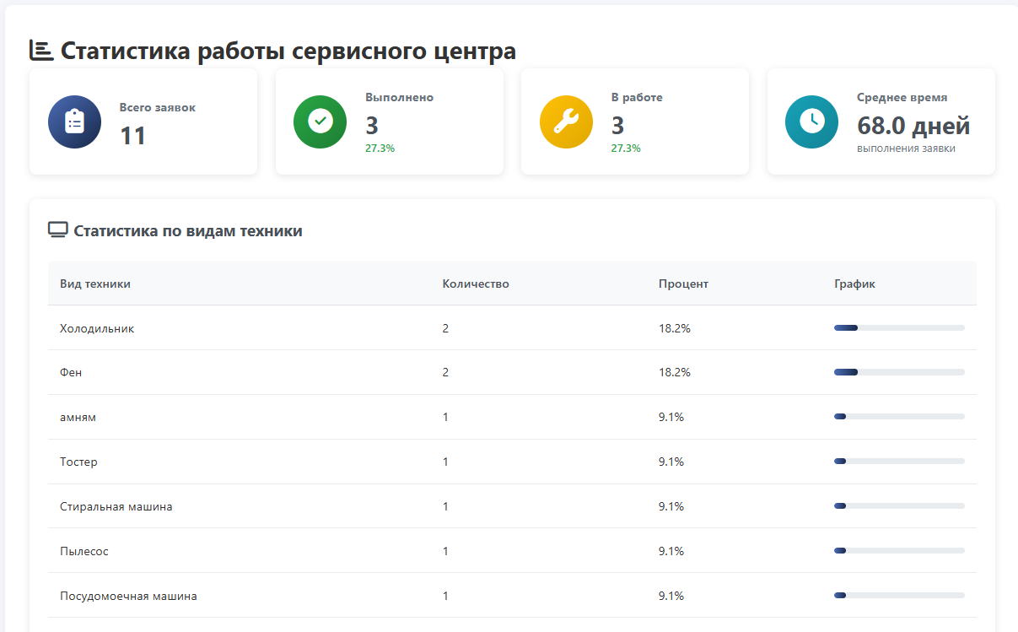
Рис. 3 – Статистика
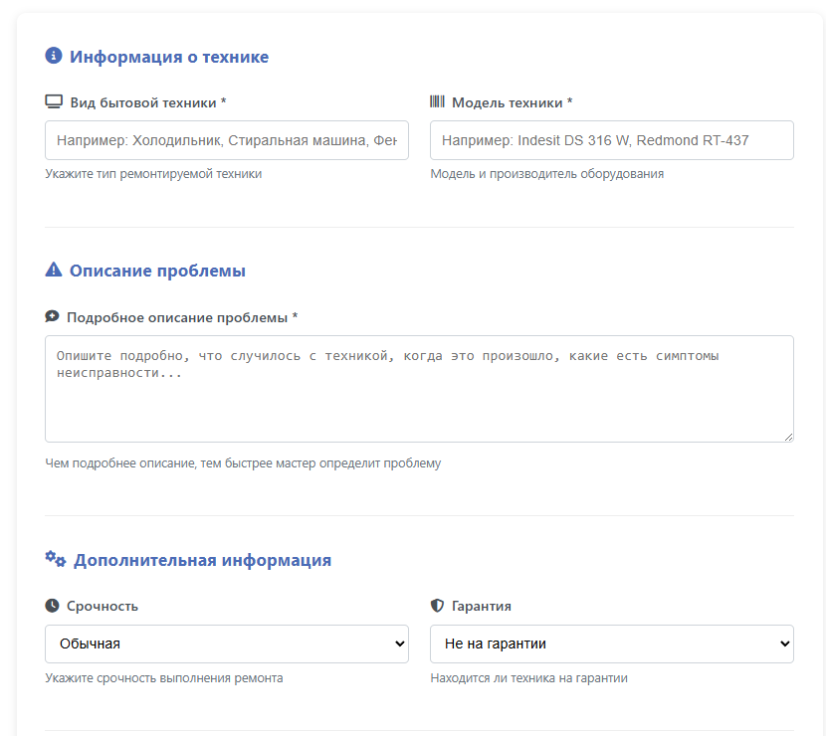
Рис. 4 – Создание заявки от лица заказчика
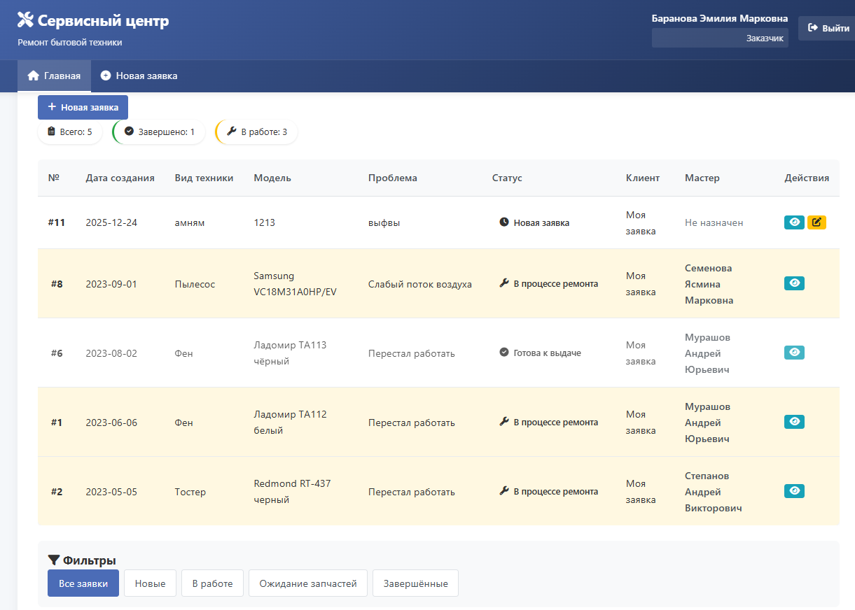
Рис. 5 – Главная страница заказчика (он может создавать только заявки и смотреть свои)
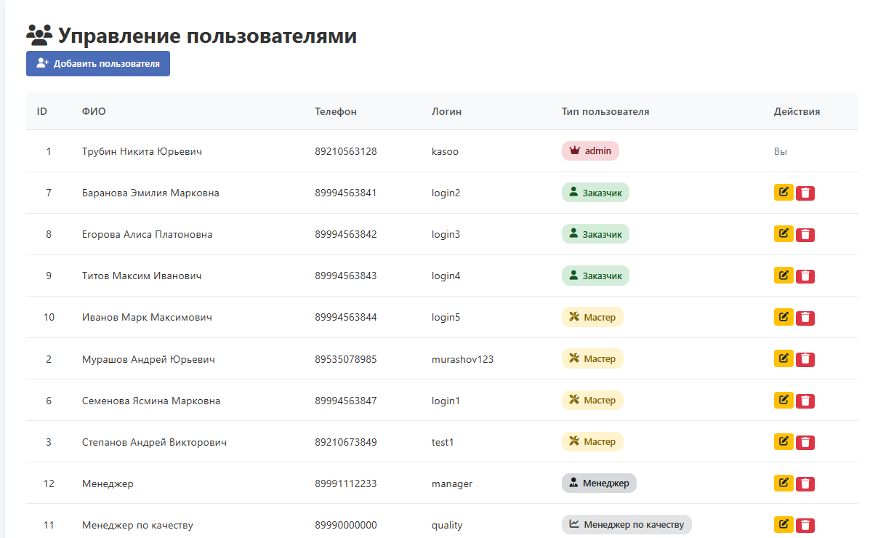
Рис. 6 – Администратор может редактировать и удалять пользователей
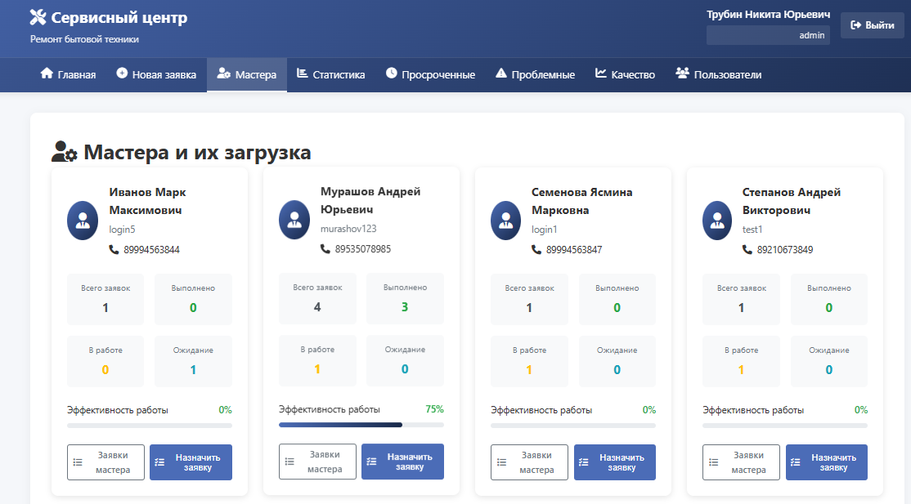
Рис.7 – просмотр мастеров
4. Была проведена проверка модулей
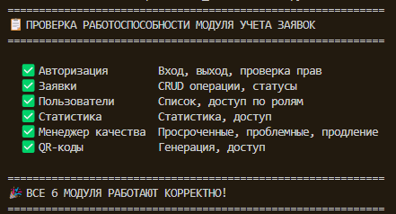
Рис. 7 – все модули работают успешно

